為台灣加油打氣專欄(227)極小與極大電流量測技術

李家同
侯冠維

電流量測在電子電路和半導體中是非常重要的，隨著半導體製程的進步，元件的尺寸不斷縮小，操作電流也越來越小，這可以使得電子產品越來越省電，但要能夠精準地量測微小電流是非常困難的。一般日常生活中常見的電器用品，其電流大小大約是1~20A (安培)左右，但在此我們所說的微小電流是1fA =1/1000000000000000安培(1fA = 千兆分之一安培)，這種微小電流是沒有辦法用普通的儀器來量測的，必須使用高精密的量測儀器。除此之外，在高功率的電子電路中則需要量測極大電流，其電流大小大約是100~200A。無論是量測極小電流和極大電流都需要非常特別的量測儀器才能做到，以下要介紹我國自行研發的高精密電子量測儀器和極小電流與極大電流的量測技術。

極小電流量測

- 漏電問題

在量測極小電流時會遇到的其中一個問題是漏電問題，請看圖一。
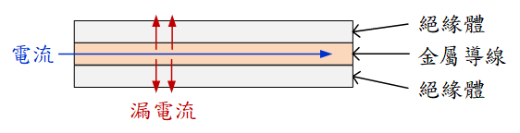
圖一、絕緣體的漏電問題

當電流在金屬導線M1中傳輸時，外部通常是被絕緣體隔絕的，因此理想上電流不會流到外部。但實際上，只要中央的金屬導線和外界有電壓差，就會有微小的漏電產生，當我們想要量測的是比較大的電流時，這個漏電流幾乎可以忽略不計。但是當我們想要量測的是極小電流時，這個漏電流就會有很大的影響了。

我們可以將絕緣體想成一個極大的電阻，如圖二(a)，如果真是極大電阻，電流不會從A流到B的，可是我們不能保證這一點，唯一的辦法是要使A和B是同一電位，一旦是同一電位，電流自然不會流過去，但如何做到同一電位呢？一個方法就是使用護衛 (guarding)，如圖二(b)。OA是所謂的運算放大器(Operational Amplifier)，這種電路可以使A和B同電位，當然要做到絕對的同電位也是相當困難的，只有非常厲害的電子工程師可以做到這一點。我們所介紹的公司，就有這種能力。
圖二、護衛 (guarding)

為了解決整個儀器中所有的漏電問題，我們需要在電子元件、印刷電路板、傳輸線當中有護衛 (guarding) 的設計，請看圖三。

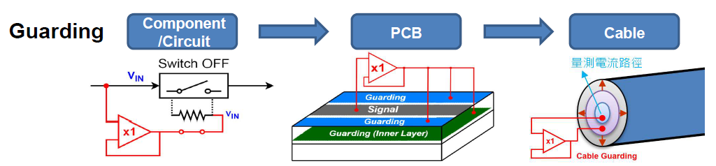
圖三、電子元件、印刷電路板及傳輸線的護衛設計

我們整個高精密電子量測儀器當中，包含非常多不同的電子元件和導線，為了解決漏電問題，工程師對於整個儀器的線路設計要非常注意，整個印刷電路板的設計都是特別的，必須加入護衛的設計，使用的傳輸線也必須有護衛的設計。這種做法是相當複雜的，也不容易做到的。

- 氣流與機械應力

各位應該知道，我們平常使用的電腦裡面都有風扇，風扇是為了散熱，許多電子元件在工作過程中是會發熱的，溫度太高時，電子元件的行為是會發生錯誤的，可能使得功能不正常。因此在我們的電子量測儀器中，也是有風扇負責整個儀器的散熱的，這個風扇會產生氣流在印刷電路板上面流動。

因為電子零件主要是透過焊接接合到印刷電路板上的，在焊接的過程中，有可能會有殘餘的機械應力，這個流動的氣流可能會造成電子零件晃動。氣流也會造成印刷電路板表面的溫度分佈不均，使得量測的過程中有許多雜訊，如圖四所示。

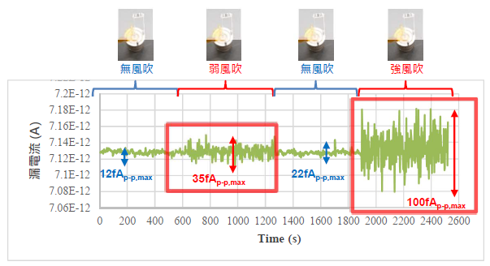
圖四、氣流所造成的量測雜訊

在圖中可以看到，當有風吹過印刷電路板時，可能會產生35fA到100fA的雜訊，假如我們想要量測的是一個10fA的電流，這個雜訊會造成我們完全量不到正確的電流數值。為了解決氣流造成的雜訊問題，我們的工程師在設計印刷電路板時，必須將關鍵的零組件和線路放置在不受氣流影響以及沒有機械應力的位置。

- 溫度

有很多電子零件對溫度是敏感的，例如電阻。當電阻的溫度升高時，它的電阻值會改變，改變的大小與電阻的溫度係數有關，溫度係數越高，電阻值隨著溫度的偏離就越嚴重。在極小電流量測中，我們常常要使用GΩ等級的電阻 (十億歐姆)，這種大電阻的溫度係數較高，因此受溫度的影響更為嚴重。

為了解決這個問題，我們的工程師在印刷電路板上設計了溫控電路。在印刷電路板上有些區域對溫度是較為敏感的，針對這些較敏感的電路區塊，需要使溫度維持恆溫，請見圖五。
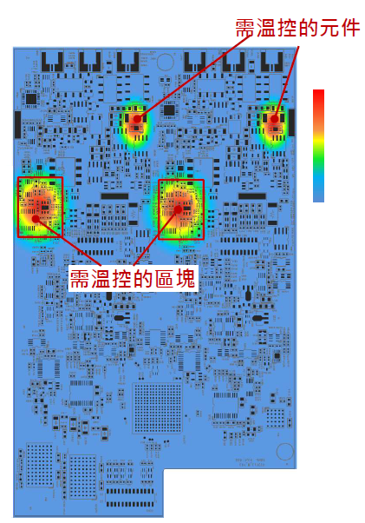
圖五、印刷電路板需溫控的區塊

- 印刷電路板清洗

在印刷電路板的製造過程中，會使用非常多的化學藥劑，許多化學藥劑之後是需要清洗的，假如有化學藥劑殘留在電路板上，會造成電路板上導線的電阻發生變化。當然對於不太要求精準度的應用來說，這種變化是可以忽略的，但是假如我們要做高精密度的極小電流量測，這種變化就有嚴重的影響了。

為了避免化學藥劑對印刷電路板的汙染，整個製造流程必須經過嚴格的控管，工廠的環境因素例如濕度也必須控管。此外，在印刷電路板線路佈局 (layout) 時，也必須考量後續是否可以有效的進行化學藥劑清洗。這種對製程的精密控管非常重要，其結果如圖六所示，製程控管使漏電流下降了6000倍。

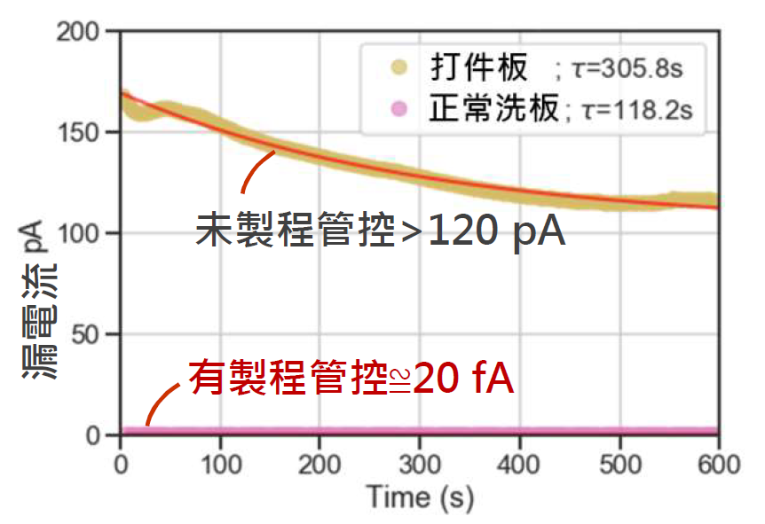
圖六、印刷電路板製程控管的影響

極大電流量測

- 高精準電阻

接下來介紹極大電流的量測，對於極大電流量測的儀器而言，高精準電阻是非常重要的電子零件。一個好的高精準電阻，具有以下幾個特點：(1) 小尺寸、(2) 可長時間承受大功率、(3) 絕對低的溫度係數、(4) 長期使用仍保持穩定、(5) 電阻值誤差範圍低、(6) 高脈衝負載。市場上能夠提供這種高精準電阻的公司非常少，因此價值非常高，每一顆電阻的價格為1萬5千台幣。

對於極大電流的量測儀器來說，這種高精準電阻稱得上是關鍵零組件。但是這種關鍵零組件的專利大多掌握在國外公司手中，包括結構設計專利、合金配方製程專利、焊接專利等等。

為了掌握這種關鍵零組件技術，我們的工程師努力研發了一種獨特的高精準電阻，並且申請了專利，請看圖七。
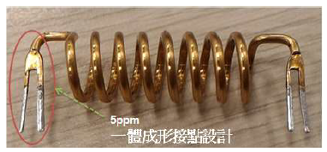
圖七、我國研發的高穩定度低阻值電阻

一般電阻的接腳與電阻本身的材料是不同的，因此在焊接的接面上會產生熱電效應，當溫度升高時，焊接的接面會產生電壓誤差。此外，電阻因溫度升高而產生的熱脹冷縮也會使電阻值發生變化，這些效應都會造成電流量測時的誤差。為了解決焊接接面熱電效應問題，工程師採用了一體成形的無焊接接頭。

此外，在電阻的製造過程中，可能會有殘餘應力在零件當中，在長時間使用之後，電阻內部的應力會發生改變，並造成內部的原子晶格變化，使得電阻值在長時間使用之後會有誤差。因此在電阻的製造過程中，必須透過真空退火的步驟來消除殘餘應力。

我國自行研發的這種高精密電阻，在100A電流的情況下誤差小於0.01%，非常值得我們高興。

- 無感電阻

所謂的高頻訊號，是指訊號改變的速度非常快，例如一個1MHz的訊號，每秒會振盪1百萬次。想要量測一個大電流而且高頻的訊號，是不容易的。

有學過電磁學的讀者應該知道，根據電流磁效應，當一個高頻電流流過圖七的電阻時，這個電阻會產生一個磁場。而根據法拉第發現的電磁感應現象，這個磁場會使電阻產生反向電壓，使得電流發生改變，也就是這個電阻會產生電感效應。為了避免電阻產生電感效應，在高頻大電流量測儀器中，我們所使用的電阻不是普通的電阻，而是所謂的「無感電阻」，請見圖八。
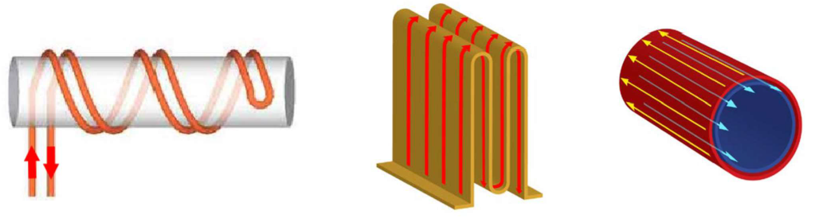
圖八、無感電阻

透過兩線並繞、片狀結構或是同軸電阻結構，可以消除電流磁效應所產生的磁場，這種電阻稱為無感電阻。多虧有我們工程師的努力，我們目前也已有能力製造這種無感電阻了。

從以上的介紹當中，我們可以知道高精密的電子量測儀器是不容易做的，當中牽涉到許多基礎科學知識和工業技術，包括電磁學、電子電路設計、印刷電路板設計與製造，還有焊接技術、真空退火技術、合金製造技術等等。如果我們希望造出高精密的設備，必須有能力製造關鍵的零組件，也就必須在這些基礎科學知識和工業技術上扎根。

我們該慶幸我們國家仍有工程師在默默地努力，能夠測量1/1000000000000000安培的電流，真是我們的驕傲，也應該給他們一些鼓勵。

